|  |  |
| --- | --- |
| logo_fr_300.jpgA  **Veuillez envoyer votre dossier par courrier postal** | **Service des subsides de formation** SSF  **Amt für Ausbildungsbeiträge** ABBA  Case postale  1701 Fribourg  T +41 26 305 12 51  [www.fr.ch/ssf](http://www.fr.ch/ssf) - Courriel : bourses@fr.ch |

**Demande de bourse Guichet : Rue St-Pierre-Canisius 12**

**Année de formation 2024/25** **Heures d’ouverture**

Lundi, mercredi et jeudi

de 08h00 à 11h30 et de 13h30 à 17h00

* **Délai de remise pour l’année de formation 2024/25 :** Fermé mardi et vendredi

Réceptionné par le SSF **le 28 février 2025 pour deux semestres,**

passé ce délai, la bourse n’est accordée que pour le 2e semestre.

* Après **le 6 mai 2025**, le dépôt n’est plus possible. **Délai de réponse : environ 8 semaines**
* La demande doit être renouvelée chaque automne.

1. **Personne en formation** ⮚ **Documents à fournir** Madame  Monsieur(copies uniquement)

Nom

Prénom

No AVS 756.

Date de naissance

Etat civil  célibataire marié-e veuf-ve séparé-e divorcé-e ⮚ Si séparé-e/divorcé-e :

dernier jugement

c/o adresse pour

la correspondance

Rue

NPA/Lieu

E-mail

Téléphone       Mobile

Nationalité       Permis  B établi le       ⮚ Permis B / C

C (lors de la 1ère demande)  
  Réfugié-e Décision d’asile

Pour les Suisses étudiant en Suisse mais dont les parents sont domiciliés à l’étranger :

Commune d’origine

(afin de vérifier la compétence du canton de Fribourg – joindre passeport ou acte d’origine)

1. **A) Situation des parents de la personne en formation** ⮚ **Avis de taxation des**

**parents (revenus 2023)**

Service cantonal

des contributions

Quelle est la situation de vos parents ? jamais mariés ensemble Tél. 026/305.33.00

actuellement mariés **ou si permis B**

séparés / date       ⮚ **Attestation impôt**

divorcés / date       **à la source des parents**

l’un des deux est décédé **(revenus 2023)**

deux parents inconnus Secteur impôt à la source

deux parents décédés Tél. 026/305.34.77

1. **B) Identité des parents de la personne en formation**

**Père Etat civil actuel**

Nom        célibataire ⮚ Convention d’entretien

(en faveur de la personne

en formation)

Prénom        marié

Rue        séparé / date       ⮚ Dernier jugement **\***

NPA/Localité        divorcé / date       ⮚ Dernier jugement **\***

Né le        veuf / date       **\* 1ère page du jugement,**

**toutes les pages du prononcé**

Profession        remarié / date       **et les pages des signatures**

**(lors de la 1ère demande)**

Mobile        inconnu

E-mail        décédé / date

Permis B  C ⮚ Permis B / C (lors de la

1ère demande)

Au chômage oui Fin du délai-cadre prévu le       ⮚ Dernier décompte

chômage

En fin de droit de chômage depuis le       ⮚ Décision de fin de droit

aux indemnités de chômage

Demande de rente AI en cours  oui  non

Bénéficiaire de prestations complémentaires oui  non ⮚ Attestation de la

Caisse de compensation

PC touchées en **2023**

Tél. 026/426.73.00

**Mère Etat civil actuel**

Nom        célibataire ⮚ Convention d’entretien

(en faveur de la personne

en formation)

Prénom        mariée

Rue        séparée / date       ⮚ Dernier jugement **\***

NPA/Localité        divorcée / date       ⮚ Dernier jugement **\***

Né le        veuve / date       **\* 1ère page du jugement,**

**toutes les pages du prononcé**

Profession        remariée / date       **et les pages des signatures**

**(lors de la 1ère demande)**

Mobile        inconnue

E-mail        décédée / date

Permis B  C ⮚ Permis B / C (lors de la

1ère demande)

Au chômage oui Fin du délai-cadre prévu le       ⮚ Dernier décompte

chômage

En fin de droit de chômage depuis le       ⮚ Décision de fin de droit

aux indemnités de chômage

Demande de rente AI en cours  oui  non

Bénéficiaire de prestations complémentaires oui  non ⮚ Attestation de la

Caisse de compensation

PC touchées en **2023**

Tél. 026/426.73.00

1. **Frères/sœurs et autres enfants à charge des parents et de leurs conjoints**

**Prière de n’indiquer que les enfants mineurs et / ou en formation post-obligatoire. Veuillez inscrire :**

|  |  |  |  |  |  |
| --- | --- | --- | --- | --- | --- |
| **1) Dans la colonne Fratrie** | | **2) Dans la colonne DL (domicile légal)** | | **3) Dans la colonne Statut** | |
| **FS** | Propre frère et sœur | **PM** | Pour ceux habitant avec votre père  et votre mère | **S** | Pour les enfants en âge préscolaire, à l’école primaire ou secondaire |
| **DM** | Demi-frère/sœur  du côté de la mère | **M** | Pour ceux habitant avec votre mère | **PO\*** | **Pour les enfants en formation post-obligatoire (apprentissage, ECG, collège, HES, université, etc.)** |
| **DP** | Demi-frère/sœur du côté du père | **P** | Pour ceux habitant avec votre père | Avertissement avec un remplissage uni | **\*Joindre une attestation** |
| **BM** | Enfant de la belle-mère | **GP** | Pour ceux dont la garde est partagée |  | **de formation pour 2024/25** |
| **BP** | Enfant du beau-père | **PDL** | Pour ceux ayant leur propre domicile ou un logement d’étudiant |  |  |

|  |  |  |  |  |  |  |
| --- | --- | --- | --- | --- | --- | --- |
| **NOM** | **Prénom** | **Date de naissance**  **JJ.MM.AA** | **1)**  **Fratrie** | **2)**  **DL** | **3)**  **Statut** | **Formation** |
|  |  |  |  |  |  |  |
|  |  |  |  |  |  |  |
|  |  |  |  |  |  |  |

[](http://www.bing.com/images/search?q=attention&view=detail&id=376DFEDEC139E89280BD0F1BCC944ADDF7C657CF&FORM=IDFRIR)

**Pour d’autres enfants, veuillez donner les mêmes informations sur une feuille séparée** !

1. **Conjoint-e/partenaire enregistré-e de la personne en formation**

Nom       En formation oui non ⮚ Attestation de formation

Prénom       Exerce une activité oui non ⮚ Décompte salaire /

Contrat de travail

Date de naissance       Date de mariage       ⮚ Acte de mariage (lors de

la 1ère demande)

1. **Enfants de la personne en formation**

Nom       Prénom

Date de naissance      ⮚ Acte de naissance

(à fournir une seule fois)

Nom et prénom de l’autre parent

J’ai le droit de garde et je reçois CHF       /mois de pension alimentaire. ⮚ Reconnaissance de  
 paternité et convention

Je n’ai pas le droit de garde et je verse CHF       /mois de pension alimentaire. d’entretien (à fournir  
 une seule fois)  
 Droit de garde en commun

Nom       Prénom

Date de naissance      ⮚ Acte de naissance

(à fournir une seule fois)

Nom et prénom de l’autre parent

J’ai le droit de garde et je reçois CHF       /mois de pension alimentaire. ⮚ Reconnaissance de  
 paternité et convention

Je n’ai pas le droit de garde et je verse CHF       /mois de pension alimentaire. d’entretien (à fournir  
 une seule fois)

[](http://www.bing.com/images/search?q=attention&view=detail&id=376DFEDEC139E89280BD0F1BCC944ADDF7C657CF&FORM=IDFRIR) Droit de garde en commun

**Pour d’autres enfants, veuillez donner les mêmes informations sur une feuille séparée !**

1. **Coordonnées pour le paiement**

No IBAN CH      ⮚ Carte de compte

[](http://www.bing.com/images/search?q=attention&view=detail&id=376DFEDEC139E89280BD0F1BCC944ADDF7C657CF&FORM=IDFRIR)Titulaire du compte(Nom et prénom)

**Pas de versement à l’étranger ni de versement en espèces !**

1. **Formation antérieure**

**Prière d’indiquer l’intégralité de votre parcours de manière détaillée ou joindre un CV**

|  |  |  |  |  |
| --- | --- | --- | --- | --- |
| **Ecoles et formations** | **de**  **(mois/année)** | **à**  **(mois/année)** | **Titre obtenu** | **Domicile civil**  **(canton/pays)** |
| Cycle d’orientation |  |  | Diplôme |  |
|  |  |  |  |  |
|  |  |  |  |  |
|  |  |  |  |  |
|  |  |  |  |  |
|  |  |  |  |  |

1. **Activités professionnelles ou accessoires**

**Prière d’indiquer l’intégralité de votre parcours de manière détaillée ou joindre un CV**

|  |  |  |  |  |
| --- | --- | --- | --- | --- |
| **Activités lucratives** | **de**  **(mois/année)** | **à**  **(mois/année)** | **Taux**  **d’occupation** | **Domicile civil**  **(canton/pays)** |
|  |  |  |  |  |
|  |  |  |  |  |
|  |  |  |  |  |
|  |  |  |  |  |

1. **Formation**

**La bourse est demandée pour la formation suivante :**

Désignation précise de la formation       ⮚ **Attestation de formation**

**ou immatriculation**

Etablissement de formation      ⮚ **Si apprentissage : aussi**

**contrat d’apprentissage**

Début de la formation (mois, année)

Achèvement prévu (mois, année)

Type de titre de fin d’études (diplôme, CFC, bachelor, etc)

Formation à plein temps à temps partiel en cours d’emploi

L’année en cours est-elle une année de répétition ? oui non

Stage obligatoire du       au       Lieu       ⮚ Contrat de stage

Stage obligatoire du       au       Lieu       ⮚ Contrat de stage

1. **Revenus bruts de la personne en formation, durant la période de formation  
    soit du 01.09.2024 au 31.08.2025** ⮚ **Avis de taxation / attestation impôt à la source si permis B**

**Revenus 2023**

Revenu accessoireCHF       ⮚ Estimation  
  
Revenu d’apprentissage / de stageCHF       ⮚ Contrat   
  
Revenu (formation à temps partiel)CHF       ⮚ Décompte salaire et  
 contrat de travail  
  
Un revenu brut jusqu’à CHF 4'000.- pour les formations du degré secondaire II (apprentissages, collège, etc.) et jusqu’à CHF 6'000.- pour le degré tertiaire (écoles supérieures, HES, unis, etc.) n’influence par le calcul de la bourse.

Revenu du conjointCHF       ⮚ Décompte salaire et

contrat de travail

Pensions alimentairesCHF       ⮚ Dernier jugement

Rentes AVS/AI, PC, autresCHF       ⮚ Décision /attestation

1. **Dépenses de la personne en formation, durant la période de formation**

Domicile chez  les parents  la mère  le père

Propre domicile  en colocation, internat, chambre meublée ou autres ⮚ Contrat

Part du loyer mensuel : CHF       ⮚ Justificatif

Adresse :

Nombre de repas de midi pris à l’extérieur, par semaine 0 1 2 3 4 5

Frais de déplacement du domicile au lieu de formation CHF       /année ⮚ Quittance de paiement

1. **Remarques**

1. **Signatures  Important : à lire attentivement**

**Les soussignés attestent que les indications fournies dans la présente demande sont complètes et conformes à la vérité. De plus, ils autorisent le SSF à demander des renseignements/documents complémentaires nécessaires au traitement du dossier à d’autres instances (Caisse de compensation, caisse de pension, caisse de chômage, Service cantonal des contributions, Service de l’action sociale, services sociaux, établissement de formation, maître d’apprentissage).**

**En cas d’obtention de subsides, les soussignés s’engagent à utiliser l’aide financière pour le financement de la formation et à notifier spontanément et sans délai au SSF toute modification de situation familiale/financière ou en lien avec la formation (par exemple : arrêt de formation, modification du revenu accessoire, octroi de rentes, etc).**

**Les subsides de formation sont accordés en application de la loi sur les bourses et les prêts d’études du 14 février 2008 (LBPE) et de son règlement d’exécution du 8 juillet 2008 (RBPE).**

**[](http://www.bing.com/images/search?q=attention&view=detail&id=376DFEDEC139E89280BD0F1BCC944ADDF7C657CF&FORM=IDFRIR)**

**Tout subside obtenu à tort, sur la base d’informations erronées,  
falsifiées ou incomplètes, fera l’objet d’une restitution.**

Lieu et date

Signature de la personne en formation

Signature de la mère

Signature du père

1. **Plan de situation**

Le Service des subsides de formation se situe à 10 minutes à pied de la gare, dans l’enceinte du Collège St-Michel.

**Service des subsides de formation**

**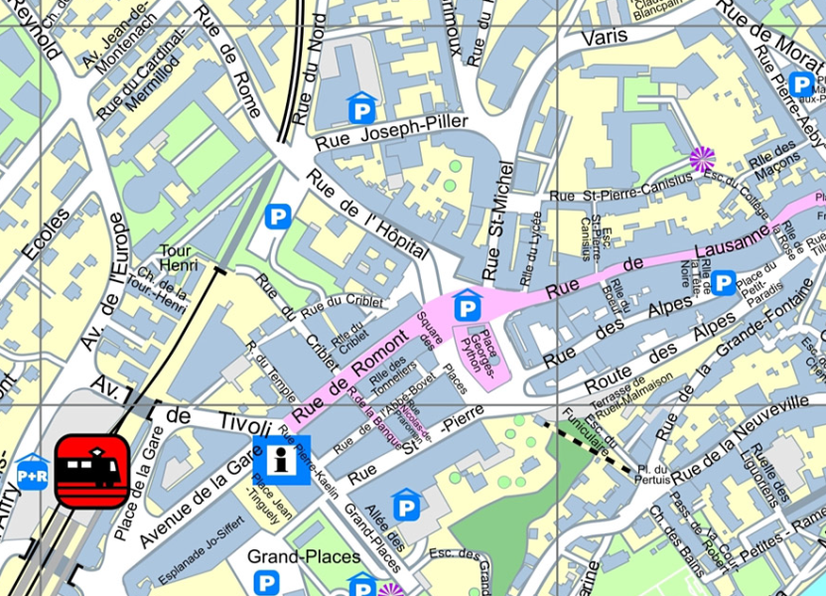**

Rue St-Pierre Canisius 12   
1701 Fribourg

Tél. 026/305.12.51

[www.fr.ch/ssf](http://www.fr.ch/ssf)

Courriel : bourses@fr.ch

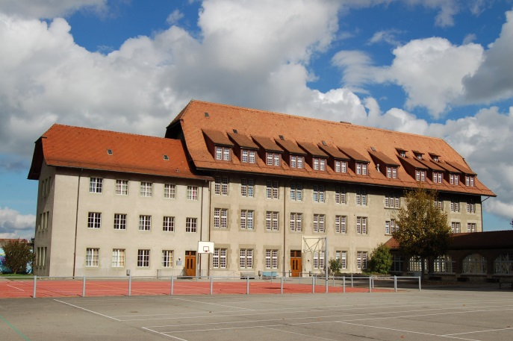

**Guichet**

**Heures d’ouverture :**

Lundi, mercredi et jeudi

de 08h00 à 11h30  
et de 13h30 à 17h00

**Fermé mardi et vendredi**

**Adresse postale :**

Service des subsides de formation

Case postale

1701 Fribourg